КРАТКОЕ НЕТЕХНИЧЕСКОЕ РЕЗЮМЕ
Описание предполагаемого места осуществления намечаемой деятельности, план с изображением его границ
Строительство завода» по адресу: Акмолинская область, Целиноградский район, Талапкерский с.о. уч. кв. 014, ст-е 3314. Объект расположен на территории действующего предприятия ТОО «ХПП Жайнак». Площадь участка – 9 га.
Ситуационная карта- схема месторасположения проектируемого завода
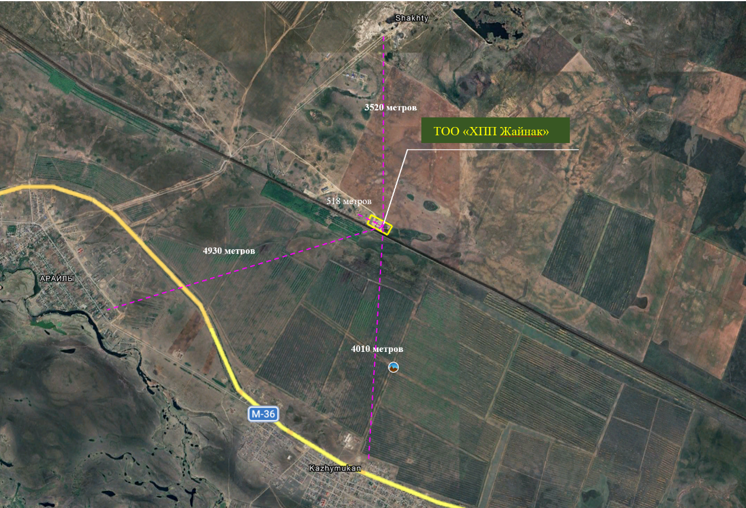
Расстояние от проектируемого завода до ближайшей жилой зоны 518 метров, западном направлении.
Проектируемый завод расположен вне водоохранных зон и полос водных объектов. Ближайший водный объект река Ишим на расстоянии 4,4 км в юго-западном направлении.
В зоне влияния намечаемой деятельности курортов, зон отдыха и объектов с повышенными требованиями к санитарному состоянию атмосферного воздуха не имеется.
Описание затрагиваемой территории с указанием численности ее населения, участков, на которых могут быть обнаружены выбросы, сбросы и иные негативные воздействия намечаемой деятельности на окружающую среду, с учетом их характеристик и способности переноса в окружающую среду; участков извлечения природных ресурсов и захоронения отходов
Целиноградский район - административная единица Акмолинской области Казахстана. Расположен на юго-востоке Акмолинской области, где граничит с Карагандинской областью. Территорию района разделяет на две части город республиканского значения — столица страны Нур-Султан (бывшими названиями которой были Акмолинск, Целиноград, Акмола и Астана).
Численность населения с.Талапкеер составляет 11 088 чел.
Климат района резкоконтинентальный и характеризуется существенными колебаниями температур, как годовых, так и суточных, продолжительной холодной зимой и жарким холодным летом. Максимальная температура (+35-40°С) наблюдается в июле, в августе месяцах, минимальная (до-45°С) - в декабре - январе. Преобладающими ветрами являются юго-западные (зимой) и северо-восточные (летом) со среднегодовой скоростью 7,1 м/с.
В целом климатические условия района создают благоприятные условия для рассеивания загрязняющих воздух веществ.
Ближайшим населенным пунктом по которому ведутся постоянные метеорологические наблюдения является г.Астана.
Наименование инициатора намечаемой деятельности, его контактные данные
ТОО "ХПП Жайнак", БИН: 230540024130, город Астана, район Алматы, Проспект Абылай хана, дом 25/2, кв. 41. тел: 87021101041, е-mail: hpp_zhaynak@mail.ru .
Краткое описание намечаемой деятельности
Планируется строительство здание завода, здание котельной, градильной, резервуар (для воды).
Здание завода 1 этажное, арочной конструкции, прямоугольной формы, с размерами в плане 24,0 х 110,0 м. Высота здания 14 м. Здание котельной 1 этажное, прямоугольной формы, с размерами в осях 11,7 х 11,7 м. Высота здания 4,5 м. Фундамент под градильной (система охлаждения) - размерами 10х15 м. Площадка для резервуара - диаметром 8 м.
Площадь участка – 9 га. Площадь застройки завода – 2880,0 кв.м. Общая площадь завода – 2640,0 кв.м. Площадь застройки котельной – 141,0 кв.м. Общая площадь котельной – 132,0 кв.м.
Завод будет осуществлять работы по производству нерафинированного подсолнечного масла путем отжима, производительность 500 кг в час, 12 тонн в сутки. Котельная на твердом топливе. Расход угля 320 тонн в год.
Краткое описание существенных воздействий намечаемой деятельности на окружающую среду, включая воздействия на следующие природные компоненты и иные объекты:
На жизнь и (или) здоровье людей, условия их проживания и деятельности намечаемая деятельность не окажет влияния ввиду отдаленности от населенных пунктов объекта строительства.
На территории участка не обнаружены виды растений, а также растительные сообщества, представляющие особый научный или историко-культурный интерес.
Прямого воздействия путем изъятия объектов животного мира в период проведения намечаемых работ не предусматривается.
Для уменьшения возможного отрицательного антропогенного воздействия на животных и сохранения оптимальных условий их существования могут быть рекомендованы мероприятия, указанные в гл.19.
Воздействие на почвенно-растительный покров носит допустимый характер. Перед началом строительных работ на участке будет срезан почвенно-растительный слой, который после окончания работ будет возвращен на нарушенные территории. Также ожидается прямое воздействие на почвы путем выемки грунта, после завершения которых будет произведена обратная засыпка, планировка территории.
На период СМР воздействие намечаемой деятельности на атмосферный воздух характеризуется как временное, какого-либо заметного влияния оказывать не будет, источники загрязнения будут работать последовательно с периодичностью по участкам и видам работ.
На период эксплуатации интенсивность воздействия низкая, так как изменения природной среды не выходят за существующие пределы естественной природной изменчивости. Негативного воздействия на жилую зону, здоровье граждан предприятие не окажет, с учетом их отдаленности.
Анализ результатов расчетов рассеивания ЗВ показал, что превышения расчетных максимальных концентраций загрязняющих веществ над значениями ПДК_{м.р.}, установленными для воздуха населенных мест на границах санитарно-защитной и жилой зоны не наблюдается, то есть нормативное качество воздуха обеспечивается.
На период эксплуатации будут созданы дополнительные рабочие места. Прогноз социально-экономических последствий от деятельности предприятия – благоприятен.
В районе проведения работ отсутствуют природные зоны, памятники истории и культуры, входящие в список охраняемых государством объектов.
Информация о предельных количественных и качественных показателях эмиссий, физических воздействий на окружающую среду, предельном количестве накопления отходов, а также их захоронения, если оно планируется в рамках намечаемой деятельности.
На время строительно-монтажных работ выброс ЗВ осуществляется от неорганизованно от площадки сроительства, в выбросах содержится 13 загрязняющих веществ. Валовый выброс вредных веществ на период строительства составляет 0.3847735539 тонн.
В выбросах на период эксплуатации в атмосферу на 2026-2035 гг. содержатся следующие загрязняющие вещества: Азота (IV) диоксид (Азота диоксид) (4), Азот (II) оксид (Азота оксид) (6), Сера диоксид (Ангидрид сернистый, Сернистый газ, Сера (IV) оксид) (516), Углерод оксид (Окись углерода, Угарный газ) (584), Проп-2-ен-1-аль (Акролеин, Акрилальдегид) (474), Взвешенные частицы (116). Пыль неорганическая, содержащая двуокись кремния в %: 70-20 (494), Пыль неорганическая, содержащая двуокись кремния в %: менее 20 (495*). Валовый выброс загрязняющих веществ от стационарных источников загрязнения на 2026-2035 гг. составляет 85.441646365 т/год.

Сбросы в поверхностные источники, рельеф местности отсутствуют.
Количество образованных отходов за период строительства составит – 4,31125 тонн. Количество накапливаемых отходов на площадке строительства составит: не более 0,0299 тонн опасных отходов и 4,28135 тонн неопасных отходов.
На период эксплуатации 4452,6 неопасных отходов.
Воздействие физических факторов оценивается как допустимое при соблюдении общих требований эксплуатации оборудования и соблюдении мер безопасности на рабочих местах.
Учитывая, отсутствие многоэтажных зданий, искусственных твердых покрытий, объектов с высокотемпературными выбросами, теплового воздействия на окружающую среду оказано не будет. Шумовое воздействие характеризуется низкой значимости.
Информация: о вероятности возникновения аварий и опасных природных явлений, характерных соответственно для намечаемой деятельности и предполагаемого места ее осуществления; о возможных существенных вредных воздействиях на окружающую среду, связанных с рисками возникновения аварий и опасных природных явлений; о мерах по предотвращению аварий и опасных природных явлений и ликвидации их последствий, включая оповещение населения;
Условия работы и технологические процессы, применяемые на рассматриваемом объекте, не допускают возможности аварийных и залповых выбросов загрязняющих веществ.
Краткое описание: мер по предотвращению, сокращению, смягчению выявленных существенных воздействий намечаемой деятельности на окружающую среду:
- строгая регламентация ведения работ на участке строительства;
- упорядочить движение автотранспорта по территории, свести к минимуму движение транспорта по незащищенной поверхности ;
- организовать сбор и вывоз отходов производства и потребления на полигоны, утилизацию специализированным предприятием по мере заполнения контейнеров и мест временного складирования, в том числе навоза;
- во избежание разноса отходов контейнеры должны иметь плотные крышки;
- для исключения загрязнения прилегающей территории - ограждение участка проектируемого строительства;
- своевременное осуществление вывоза стоков с биотуалета в период СМР, и откачка септика в период эксплуатации по договору со специализированной организацией;
- обеспечение строгого контроля за карбюраторной и масло-гидравлической системой работающих механизмов и машин.
Прямого воздействия путем изъятия объектов животного и растительного мира не предусматривается. Снос зеленых насаждений проектом не предусматривается. Использование объектов животного мира отсутствует.
Описание возможных необратимых воздействий намечаемой деятельности на окружающую среду
Возможных необратимых воздействий на окружающую среду решения рабочего проекта не предусматривают. Обоснование необходимости выполнения операций, влекущих такие воздействия не требуется.
Описание способов и мер восстановления окружающей среды в случаях прекращения намечаемой деятельности
При прекращении намечаемой деятельности должны быть проведены мероприятия по восстановлению почвенного покрова.
Будут приняты решения, направленные на восстановление народнохозяйственной ценности земель, нарушенных при выполнении работ по строительству объекта: засыпка и послойная трамбовка при выравнивании рытвин, непредвиденно возникших в процессе производства работ; уборка бытового и строительного мусора; возвращение и равномерное распределение плодородного слоя на рекультивируемой поверхности, при этом, толщина и площадь восстанавливаемого плодородного грунта должна быть равна толщине и площади снятого слоя. В результате этого, рельеф участка будет приведен в естественное состояние.
Список источников информации, полученной в ходе выполнения оценки воздействия на окружающую среду:
В ходе выполнения оценки воздействия использованы материалы из общедоступных источников информации:
- Министерства экологии, геологии и природных ресурсов Республики Казахстана и его областных территориальных подразделений;
- подзаконные акты, сопутствующие Экологическому кодексу Республики Казахстан от 2 января 2021 года;
- утвержденные методики расчета выбросов вредных веществ, расчета образования отходов и пр;
- данные сайта https://ecogosfond.kz/, https://www.kazhydromet.kz/ru/;
- научно-исследовательских организаций;
- другие общедоступные данные.

